"Конкурс чтецов"
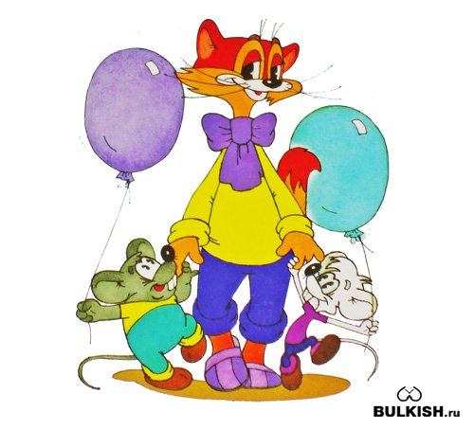
Средняя группа «Радость»

Воспитатель: Анацкая Л.О.

Цель: повышение качества работы с дошкольниками по использованию детской книги в познавательно- речевом и художественно- эстетическом развитии.

Задачи:
• сформировать навыки выразительного чтения.
• побуждать виды детской активности: познавательную, речевую, двигательную,
• развивать память, творческое воображение;
• способствовать снятию эмоционального напряжения
• воспитывать у дошкольников положительное эмоциональное отношение к литературным произведениям, любовь к Родине.

Оборудование:
запись песни "Приходите в гости к нам", муз. В. Дашкевича, сл. Ю. Кима, из кинофильма "Там, на неведомых дорожках", музыка П.И. Чайковского "Зимние грезы", песни "Взрослые и дети", муз. В. Шаинского, сл. М. Танича, фонограмма песни "Бабушкина сказка", муз. ,cл.Владимира Крахмалёва, музыка Мориа "Песня жаворонка", запись песни "Наш край", муз. Д. Кабалевского, сл. А. Пришелец, запись песни "Сказки живут на свете", муз. М. Пляцковского, сл. Е. Птичкина
проектор, слайды на тему: "Взрослые и дети", «Животные», «Моя Родина»

(Под фонограмму песни "Приходите в гости к нам", муз. В. Дашкевича, сл. Ю. Кима, из кинофильма "Там, на неведомых дорожках", дети проходят в зал и рассаживаются на стульчики.
Действующие лица;
Ведущие – воспитатель и ребенок
Дети средней группы «Радость»
Воспитатель
Ребята, вы никогда не задумывались, почему взрослые люди сочиняют книги для детей: сказки, рассказы, стихи?
(Ответы детей.)
Ребёнок
Все взрослые были когда-то детьми, любили сказки и верили в чудо.
Воспитатель. Правильно. Как хочется порою вернуться в детство, в мир сказок и волшебства.
(Звучит мелодия "Зимние грезы"П.И. Чайковского.
Ведущие читают стихи.)
Ребёнок
Тихо, тихо сядем рядом.
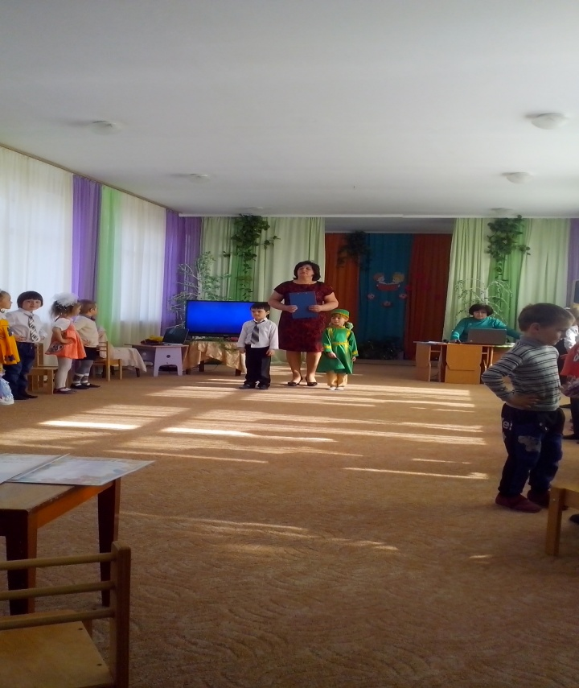
Сказка, сказка входит в дом.
В удивительном наряде,
В разноцветном, расписном.

Воспитатель
И раздвинутся вдруг стены,
Вся земля видна вокруг:
Плещут волны речкой пенной,
Чутко дремлют лес и луг.
Вдаль бегут степные тропки,
Тают в дымке голубой.
Это сказка нас торопит
И зовет всех за собой!

Ребёнок
Приглашаем вас в мир добра, чудес и волшебства!
Воспитатель
Открываем поэтический альбом.
Ребёнок: Страница первая "Взрослые и дети"
.
(Звучит запись песни "Взрослые и дети", муз. В. Шаинского, сл. М. Танича, на проекторе демонстрируются слайды на тему: "Взрослые и дети".)

Сегодня мы послушаем стихи детских поэтов.
(Ведущий по очереди приглашает детей для прочтения стихотворений.)
Стихотворение о семье
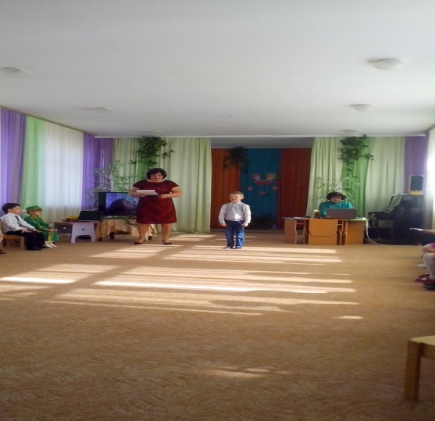
Я узнал, что у меня
Есть огромная семья
И тропинка, и лесок
В поле каждый колосок,
Речка, небо голубое -
Это все мое, родное
Это родина моя,
Всех люблю на свете я!

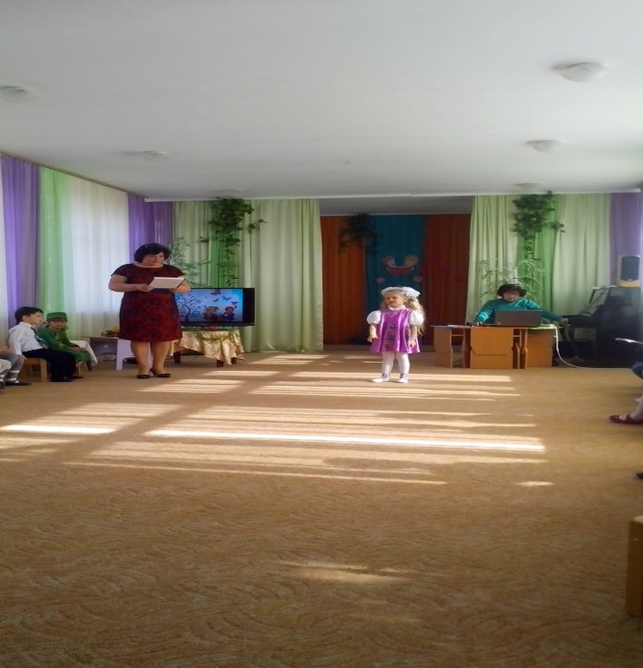
На кого похожа.
Говорят, коль в папу дочка,
То счастливой будет, точно.
И смышленой, как и он, -
То генетики закон!
Если дочка в мать пошла,
Будет так же хороша
И кокетливо - игрива
Всем на радость и на диво!

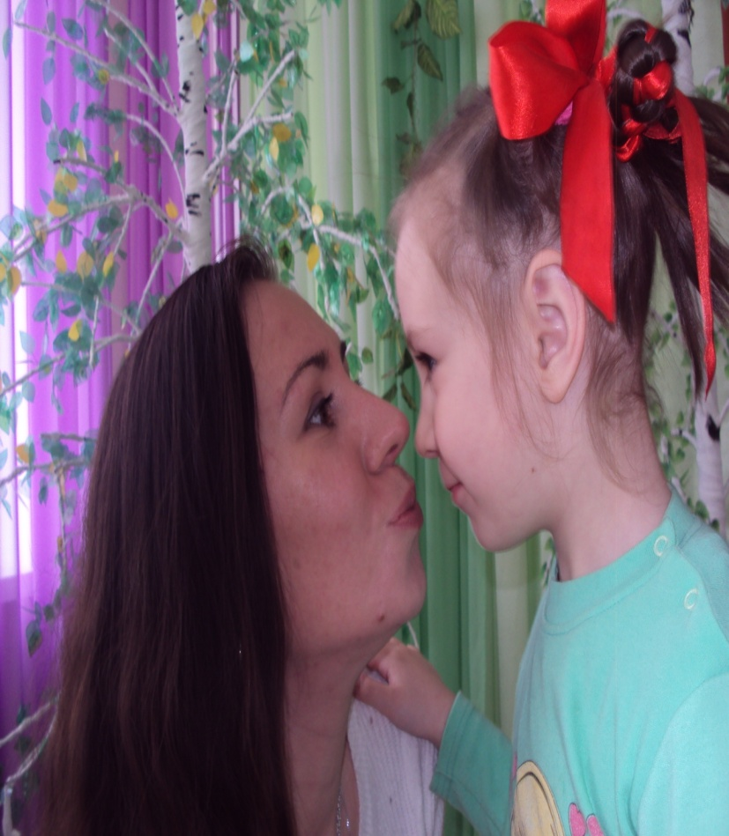
Я похожа на маму.
- Улыбаюсь я , как мама
Так же хмурюсь я упрямо.
У меня такой же нос ,
И такой же цвет волос!
- Спорить с вами не хочу
Вы мне так поверьте
Моя мама лучше всех ,
Лучше всех на свете!
- Мама жарит пирожки
Мама клеит маски
И рассказывает мне
Каждый вечер сказки.
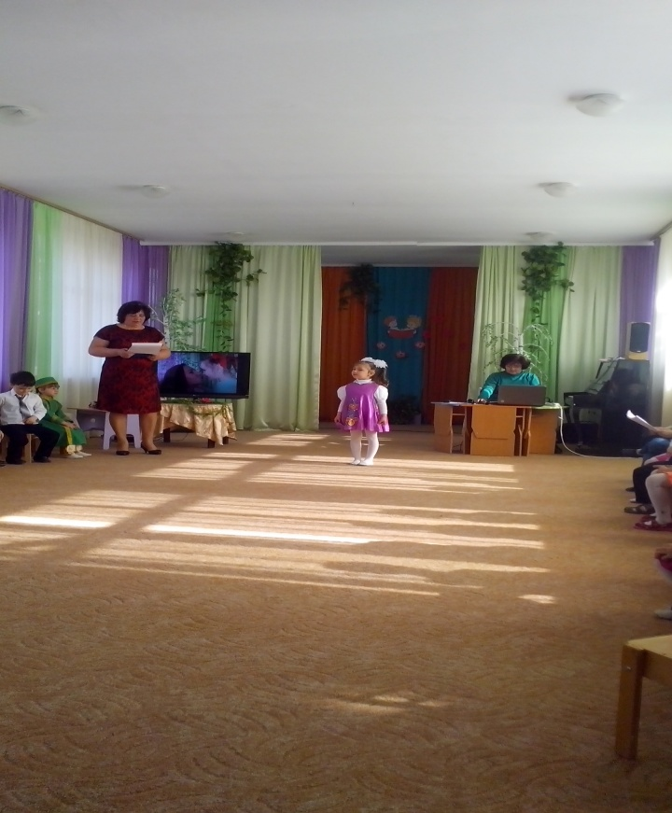
Бабушка.
Мы с бабушкой нашей
Как будто подружки:
Читаем с ней книжки,
Играем в игрушки.
И даже трудиться
Нам легче в двоем:
Мы моем посуду
И песни поем.
Нам весело вместе.
Мы ладим прекрасно.
Быть с милой бабулей
Весь день я согласна!
Я эти слова
От нее не таю
"Бабуля, тебя
Очень крепко люблю"
Воспитатель Многие стихи хорошо ложатся на музыку. Так появилась песня «Бабушкина сказка» на слова Владимира Крахмалёва. Давайте ее послушаем.
(Песню "Бабушкина сказка", муз. ,cл.Владимира Крахмалёва,)
Воспитатель
Ребята, чтобы попасть на вторую страничку нашего поэтического альбома, нужно отгадать загадки.
Ребёнок
Отворилась тихо дверь, и вошел усатый зверь, Сел у печки, жмурясь сладко, и умылся серой лапкой.
(Ответ: Кошка.)
***
У бравого вояки красная пилотка
Сапоги со шпорами и важная походка
Пестрый мундир, у кур он - командир. (Ответ: петушок)
***
С бородой, а не мужик,
С рогами, а не бык!
(Козлик)
Воспитатель
Ребята, думаю, вы уже и сами догадались, что вторая страница называется "В мире животных".
(Звучит музыка . Мориа "Песня жаворонка", на экран проектируются слайды на тему "Животные".)
Вот про эти отгадки, и про других животных
Послушайте стихи ребятки.
(Дети читают потешки: "Петушок"; "Как у нашего кота"; "Козлик".)

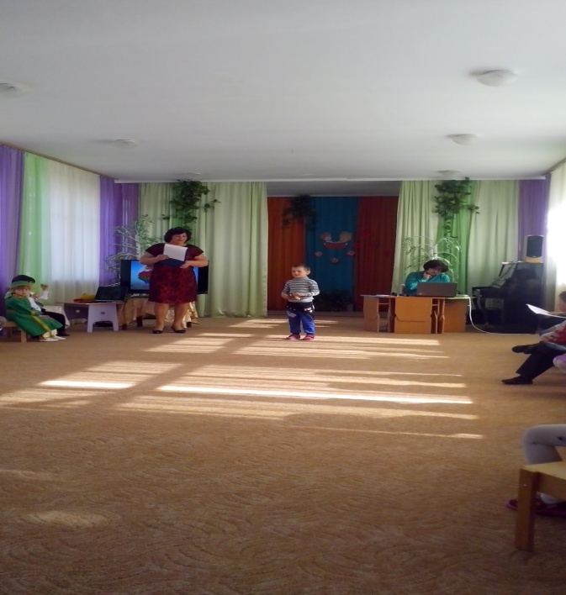
Как у нашего кота
Как у нашего кота
Шубка очень хороша,
Как у котика усы
Удивительной красы
Глаза смелые,
Зубки белые.

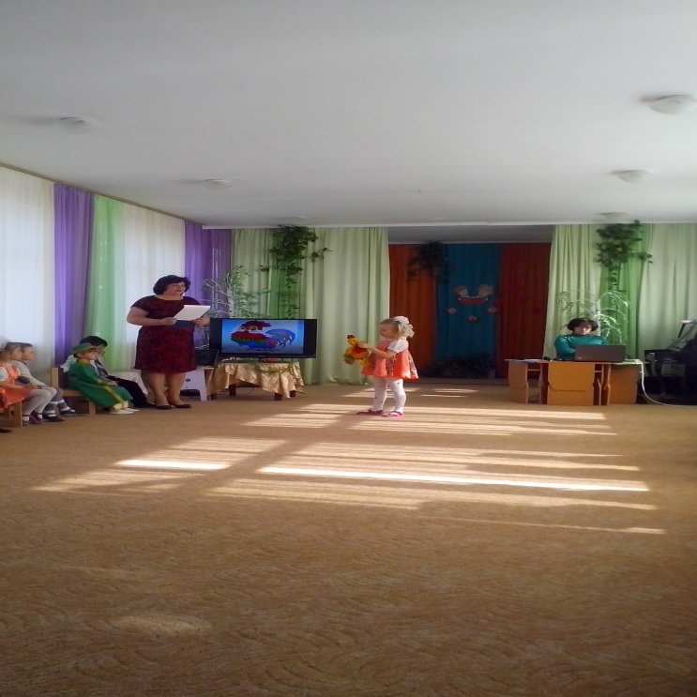
Петушок
Петушок, петушок,
Золотой гребешок,
Масляна головушка,
Шёлкова бородушка.
Что ты рано встаёшь,
Деткам спать не даёшь

Козлик.
Привяжу я козлика
К белой берёзке.
Привяжу рогатого
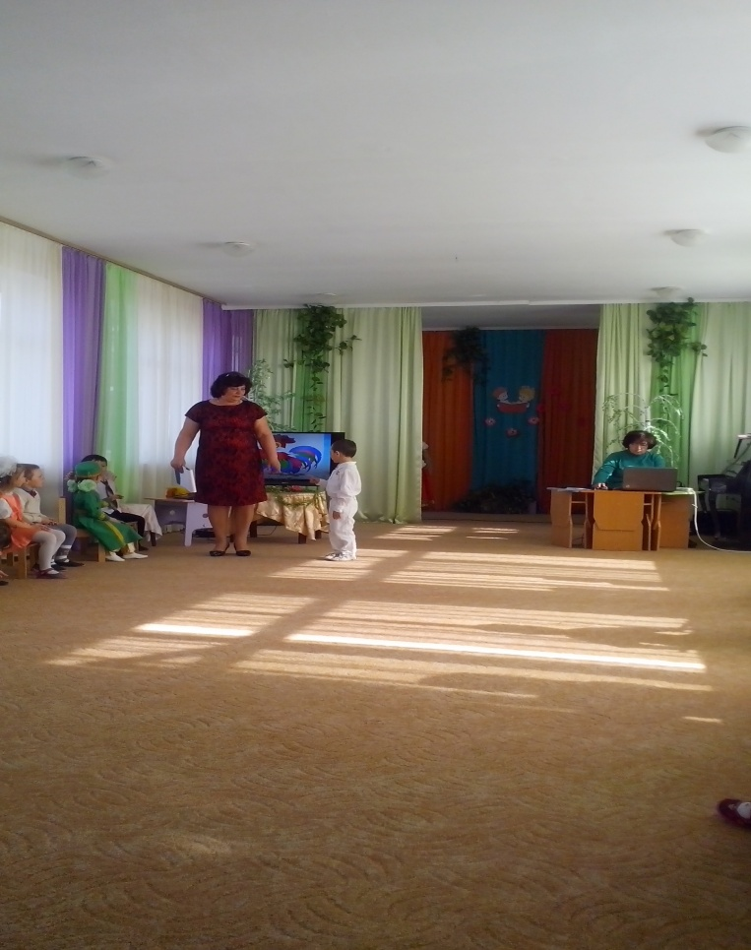
К белой берёзке.

Стой, мой козлик,
Стой, не бодайся.
Белая берёзка,
Стой, не качайся.

Гусь.
Шею тянет и шипит.
Ущипнуть всех норовит.
Только ты не очень трусь.
Это – наш домашний гусь.

Ребёнок. Ребята, к нам в гости пришла бабуся, говорит:
«Что у нее пропали гуси.»

(Сценка «Жили у бабуси два веселых гуся.)

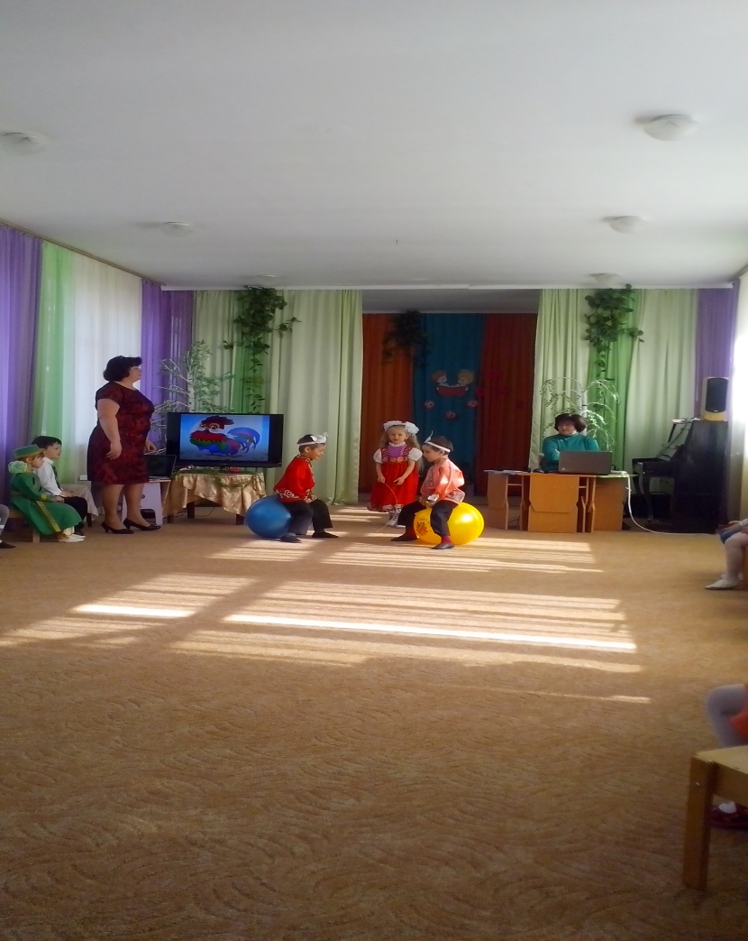
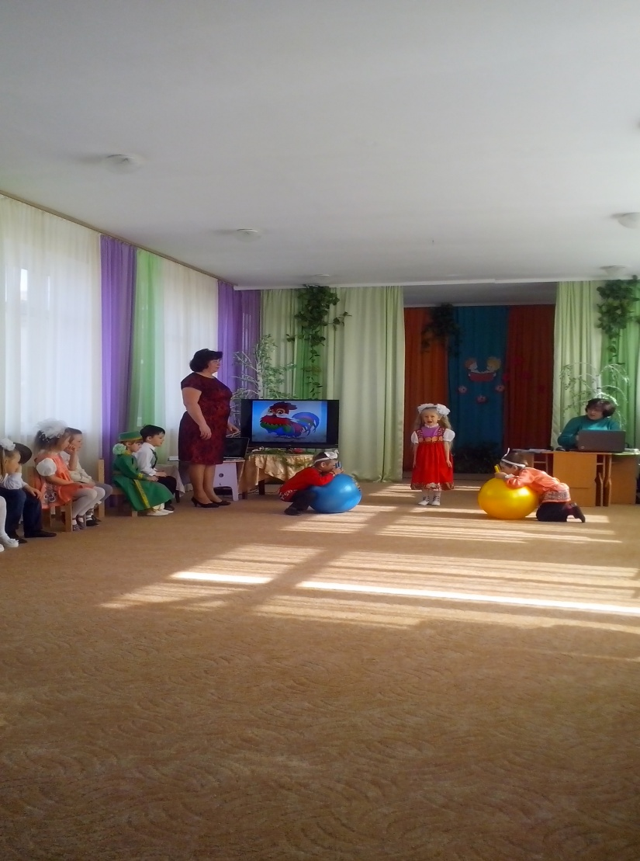
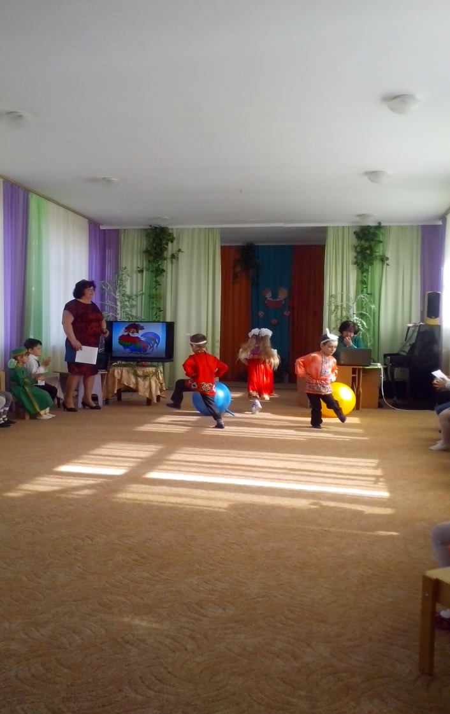

Воспитатель:
-Ребята, о красоте природы Крыма можно говорить очень
много, но главное богатство Крыма- это люди, которые
живут дружно, любят свою Родину, заботятся
об охране природы родного края!

(ребенок)
Крым – наша Родина, помните это!
Души не жалейте ради неё.
Пусть над зелёным островом этим
Мирное, доброе солнце встаёт.
(Татарский танец)
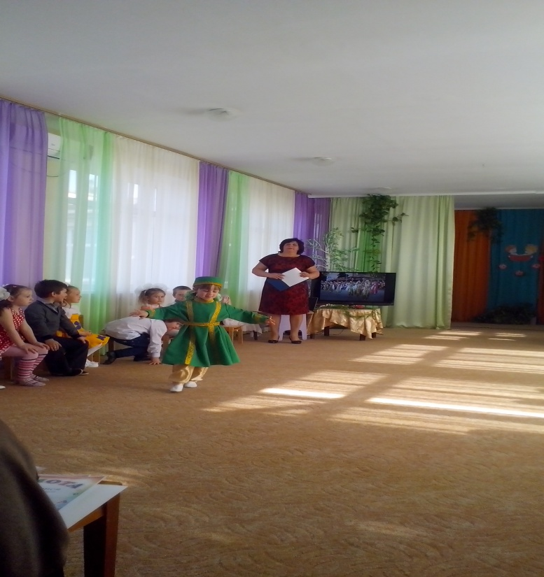

(ребенок)
Из далеких краев, где морская волна
Кружевной рассыпается пеной,
К нам на крыльях ветров прилетает Весна
И приносит с собой перемены.
Украшает Весна и сады и поля,
Покрывает цветами овраги.
Оживает прогретая солнцем земля,
Пьет душистые капельки влаги.

Подарки весны.
Г. Сапгир.
Что, Весна, ты принесла?
И ответила весна:
- Принесла
Я вам, ребятки,
Лейки, грабли
И лопатки,
Первые подснежники,
Желтые скворечники.
Принесла я вам грачей,
И скворцов и зябликов.
И еще я принесла
Много света и тепла,
Все ребята удивились:
Травка на опушке
И у Маши на носу
Первые веснушки.
О чём поют птицы весной
Ах, весна, весна, весна!
Всё очнулось ото сна.
Птицы весело снуют. Егор Подлипняк
А о чём они поют? -
"Солнце светит так светло!
Наконец-то всем тепло!"
"Букашки"
Вылезли в овражки
Первые букашки.
Крылья расправляют, Вера Исакова
Лапки потирают,
Усиками водят,
В хороводах ходят.

И. Белоусов. Весенняя гостья.

Милая певунья,
Ласточка родная,
К нам домой вернулась
Из чужого края.
Под окошком вьётся
С песенкой живою:
«Я весну и солнце
Принесла с собою…»
Выглянуло солнышко
Расцвели цвкточки
Вышли на полянку
Танцевать мат решки

Танец матрешек (Слайд матрешек)
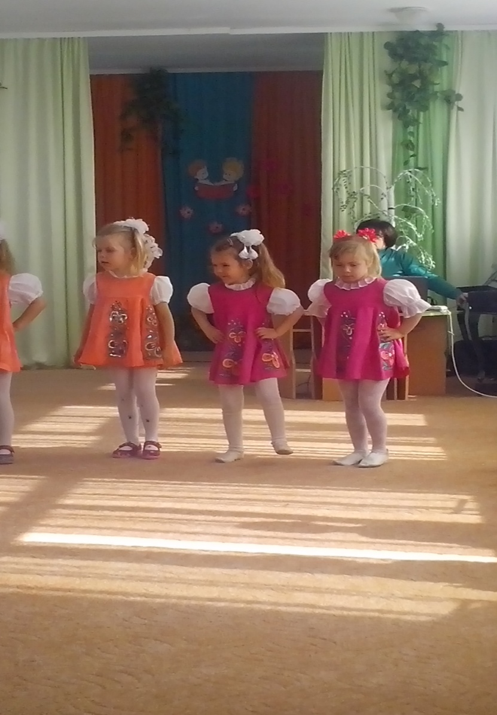
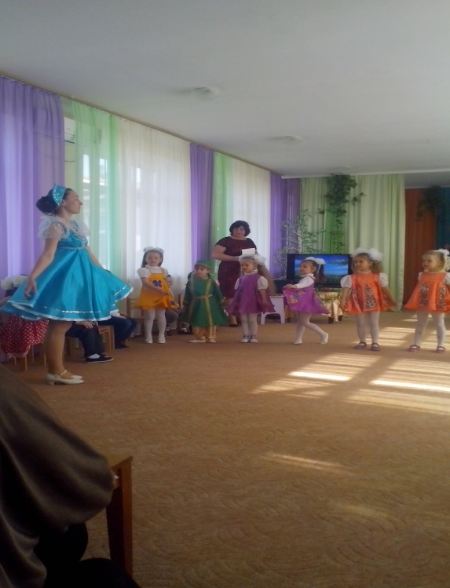

Воспитатель. Ребята, а вы хотите попасть на следующую страничку нашего поэтического альбома? Тогда послушайте стихотворение о Родине.
О Родине
Что Родиной моей зовется?
Себе я задаю вопрос.
Река, что за домами вьется,
Иль куст кудрявых красных роз?

Вон та осенняя березка?
Или весенняя капель?
А может радуги полоска?
Или морозный зимний день?

Все то, что с детства рядом было?
Но это станет все пустяк
Без маминой заботы милой,
И без друзей мне все не так.

Так вот что Родиной зовется!
Чтоб были рядышком всегда
Все, кто поддержит, улыбнется,
Кому нужна и я сама!
Воспитатель:
У всех людей на нашей планете есть самое дорогое - это родная страна. Как называется наша родная страна?
(Ответы детей) Россия
Россия – наша Родина. Это место, где все для нас родное.
Ведущая.А теперь открываем четвертую страницу альбома "Моя Родина ".
(Звучит запись песни "Наш край", муз. Д. Кабалевский, сл. А Пришелец, на экран проектируются слайды на данную тему.)
-Ребята тоже знают стихотворения оРодине . -Послушайте.
(Воспитанники читают стихотворения.)
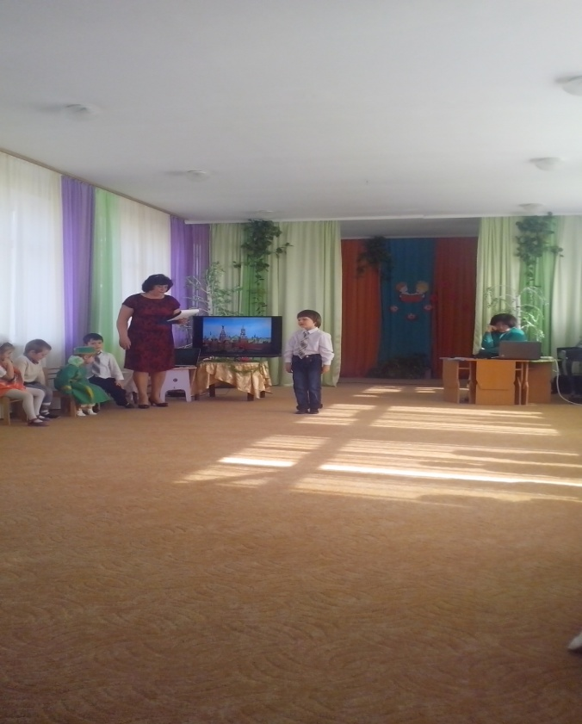
Главные слова
(Л. Олифирова)
- В детском садике узнали
Мы прекрасные слова.
Их впервые прочитали:
Мама, Родина, Москва.
- Пролетят весна и лето.
Станет солнечной листва.
Озарятся новым светом
Мама, Родина, Москва.
- Солнце ласково нам светит.
Льется с неба синева.
Пусть всегда живут на свете
Мама, Родина, Москва!
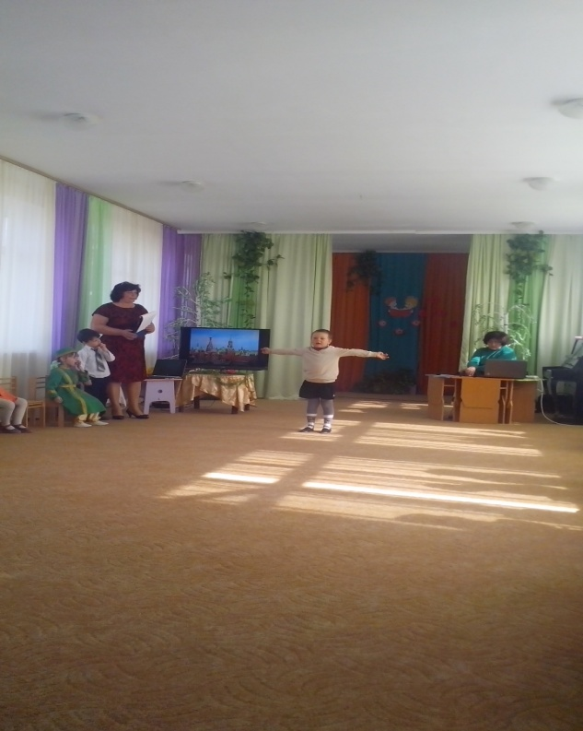
Родина
Родина слово большое, большое!
Пусть не бывает на свете чудес,
Если сказать это слово с душою,
Глубже морей оно, выше небес!
В нем умещается ровно полмира:
Мама и папа, соседи, друзья.
Город родимый, родная квартира,
Бабушка, школа, котенок … и я.
Зайчик солнечный в ладошке,
Куст сирени за окошком
И на щечке родинка –
Это тоже Родина.
Воспитатель. Вот и закрылась последняя страничка нашего сказочного поэтического альбома.

Сказка учит нас дружить,
Верным быть и честно жить.
Пусть живут герои сказок в мире детском озорном.
Чаще пусть волшебники к нам заглядывают в дом.

Ребёнок. Предлагаю поиграть. А пока мы будем играть, жюри выберет лучших чтецов нашего праздника.
Чтоб сегодня не скучать - будем весело играть.
Танец-игра «Разноцветная игра». Игра проводится с целью динамической паузы. Дети, выстраиваются в колоны по залу, выполняют движения в соответствии с текстом и по показу ребенка-ведущего.
Воспитатель. Итак, сегодня в этом зале прозвучали стихи детских поэтов в исполнении детей средней группы «Радость». Давайте еще раз поблагодарим их за участие.
Все они приглашаются в центр зала для награждения дипломами. (Под запись песни "Сказки живут на свете", муз. М. Пляцковского, сл. Е. Птичкина, участники смотра-конкурса чтецов выходят в центр зала для награждения)
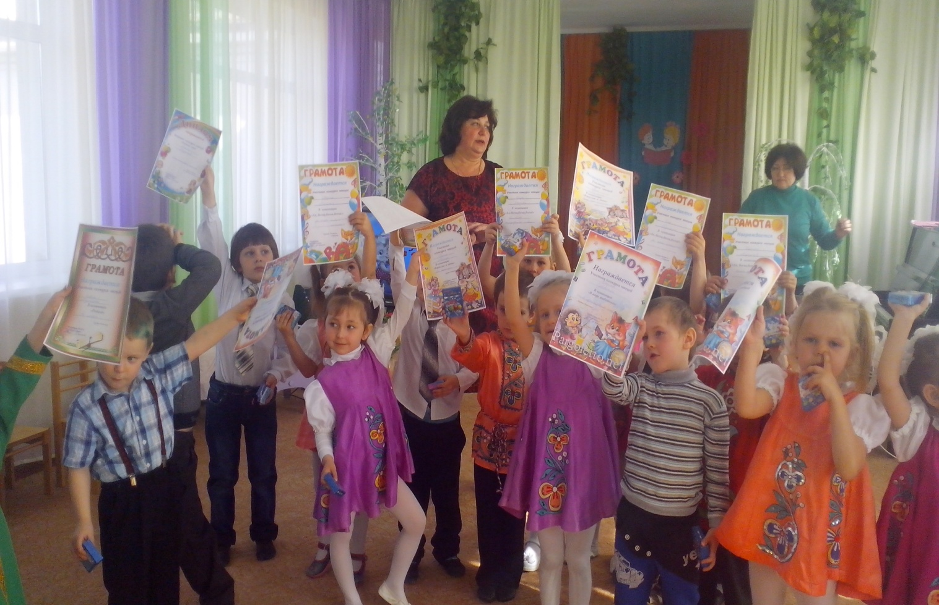

1. Сказок с детства знаю я немало
Про царя Салтана и Ивана
И про Буратино с Карабасом
От моей бабули знаю сказку
Припев
Бабушка мне сказку рассказала,
Непременно правда побеждала
Бабушкина сказка-2р.
В ней живет любовь, добро и ласка -2р

2. Незаметно убегает детство
Расскажу вам по секрету честно
Бабушкины сказки интересны
И об этом я пою вам песню.
Припев
Бабушка мне сказку рассказала,
Непременно правда побеждала
Бабушкина сказка-2р.
В ней живет любовь, добро и ласка -2р

3. Я, конечно, тоже стану взрослой,
Только взрослой быть совсем не просто.
Но помогут бабушкины сказки
Будут в жизни лучшие подсказки.
Припев
Бабушка мне сказку рассказала,
Непременно правда побеждала
Бабушкина сказка-2р.
В ней живет любовь, добро и ласка -2р

Нет радушней, приветливей края.
Ты — тот край, где любовь не проходит,
А становится только сильней,
Край, где мудрость хранится в народе,
Где стремятся, где тянутся к ней.

Ты прекраснее райского сада.
Этот воздух, трава, родники
Исцелят даже жителей ада
От болезней любых и тоски.

Нет радушней, приветливей края.
Каждый гость здесь встречает прием
Самый теплый и искренний, зная —
Гостю лучшее мы отдаем.

Твой очаг никогда не остынет.
Ты в безмолвный предутренний час
Как о дочери или о сыне
Бога молишь о каждом из нас.

